Osnovna škola: Klinča Sela
Nastavni predmet: Katolički vjeronauk
Učitelj: Josip Kunac, prof.
Razredni odjel: 3.
Redni br. pripreme: 37.
Tema: IV. ISUSOVO DJELO LJUBAVI I POMIRENJA
Podtema: 5. Projektni zadatak „Budi mi prijatelj“: Osobe s oštećenjem sluha i vida
Odgojno-obrazovni ishodi učenja:
- Povezuje biblijske poruke s konkretnim životom. (OŠ KV A.3.2.)
- Učenik objašnjava dobro djelo kao znak Božje dobrote. (OŠ KV C.3.2.)
- Učenik navodi primjere kako možemo jedni drugima pružati pomoć i ljubav. (OŠ KV C.3.2.)
- Učenik otkriva i objašnjava da se čovjeka ne daruje samo materijalnim darom, nego i riječju, lijepim ponašanjem. (OŠ KV C.3.2.)
- Učenik predlaže i navodi dobra djela koja može činiti. (OŠ KV C.3.2.)
- Učenik analizira i prosuđuje posljedice nekih postupaka na konkretnim primjerima. (OŠ KV C.3.3.)

TIJEK NASTAVNOG SATA

UVODNI DIO
Oče naš…

ili:

Dragi Isuse, prijatelju svih, otvori nam uši i oči da bismo razumjeli i voljeli one koji drugačije čuju i vide. Amen.

Pregled domaće zadaće:
Učenici daju vjeroučitelju na uvid domaću zadaću od prošlog susreta:
„Učenici će dovršiti projektni zadatak ako nisu stigli.“

Motivacija:
Vjeroučitelj poziva dva učenika pred ploču.
- Jednom učeniku kaže tiho da drugi ne mogu čuti jednu riječ (npr. „prijatelj“) i traži da tu riječ prenese razredu samo micanjem usana, bez glasa, a razred mora pogoditi.
- Drugom učeniku stavi povez preko očiju (ili ga zamoli da čvrsto zatvori oči) i da mu predmet u ruke (npr. kredu ili spužvu) da pogodi što je.

Razgovor:
- Je li bilo teško razumjeti riječ bez zvuka?
- Kako ste se osjećali kad niste vidjeli predmet?
- Zamislite da je tako svaki dan. Možemo li i tada biti sretni i uspješni?
- Mogu li i osobe oštećena sluha i vida biti naši prijatelji? Zašto?
- Što je važno znati da bismo s njima komunicirali? (ne bojati se, ne imati predrasude, približiti im se, znati nešto o poteškoćama s vidom i sluhom, pokušati naučiti načine na koji te osobe komuniciraju…)

Najava teme: Danas ćemo otkriti kako možemo biti prijatelji osobama koje imaju oštećenje sluha ili vida i kako se s njima možemo lijepo i s poštovanjem sporazumjeti.

SREDIŠNJI DIO

Prijedlozi aktivnosti:

Aktivnost 1: „Obrada sadržaja“:

Osobe s oštećenjem sluha:
- Ne čuju zvukove kao mi ili uopće ne čuju
- Koriste posebne načine komunikacije:
- znakovni jezik
- čitanje s usana (važno je gledati osobu u lice i govoriti polako i jasno, bez vikanja)
- pisane poruke (Po potrebi pišemo poruku ili pokazujemo jednostavne znakove; ne govorimo dok okreću glavu.)
- Mogu imati slušna pomagala koja im pomažu
- Čuju "očima" - promatraju, paze na pokrete i izraze lica (Pazimo da je dobro svjetlo kako bi mogli čitati s usana ili znakova.)

Osobe s oštećenjem vida:
- Ne vide kao mi ili uopće ne vide
- Koriste ostala osjetila: sluh, dodir, miris
- Čitaju posebnim pismom koje se zove Brailleovo pismo (točkice koje se dodiruju prstima)



- Ponekad koriste bijeli štap ili psa vodiča
- Vide "rukama i ušima"

Gluhoslijepe osobe:
- Imaju i oštećenje vida i sluha
- Koriste posebne načine komunikacije poput dodirnog znakovnog jezika ili Lormove abecede (slova se "pišu" na dlanu)

ZLATNA PRAVILA KOMUNIKACIJE:

- Pitaj najprije: "Kako ti je najugodnije razgovarati?"
- Budi strpljiv: Daj vremena osobi da odgovori
- Slušaj pažljivo: Komunikacija ide u oba smjera
- Poštuj privatnost: Ne postavljaj odveć osobna pitanja, npr. kako ti se to dogodilo?
- Ne preuzimaj kontrolu: Razgovor nije samo o tebi

Za osobe s oštećenjem vida:

- Govori jasno i koristi opisne riječi
- Reci svoje ime kada ih pozdravljaš
- Opiši im što se događa oko njih
- Ne pokazuj prstom – oni to ne vide!

Za osobe s oštećenjem sluha:

- Okreni se prema njima kada govoriš
- Govori polako i jasno bez vikanja
- Možeš koristiti pisane poruke
- Koristi izraze lica i geste (pokreti rukama)

Biblijska poveznica

- U Bibliji Isus mnogo puta pokazuje ljubav prema osobama koje ne vide ili ne čuju. Isus je liječio slijepe ljude i vraćao im vid. Isus je pomogao gluhim osobama da čuju.
- Ali znate što je najvažnije? Isus nije gledao na njihove teškoće – Isus je gledao na njihova srca! I nama pokazuje da svaka osoba ima dostojanstvo i vrijednost, bez obzira na to može li vidjeti, čuti ili hodati.

Kratko čitanje: Mk 7, 31-37 (Isus iscjeljuje gluhonijemoga) – prepričano
'Ljudi su doveli Isusu čovjeka koji nije mogao čuti ni govoriti. Isus ga je dodirnuo i rekao: 'Otvori se!' I čovjek je mogao čuti i govoriti. Svi su bili zadivljeni Isusovom ljubavlju.'"

Aktivnost 2: „Video - zapis“:
Učenici će pogledati video - zapis „Pristup slijepoj osobi - kretanje slijepih osoba“; 1:02; Izvor: Hrvatski savez slijepih; YouTube

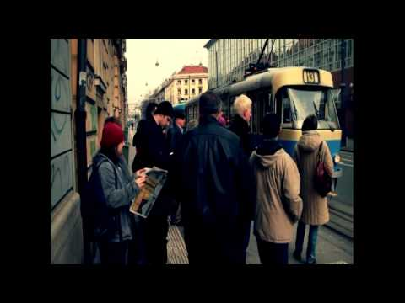

Učenici će potom pogledati video - zapis „Znakovnica - Početnica (znakovni jezik)“; 0:50; Izvor: Savez Dodir; YouTube

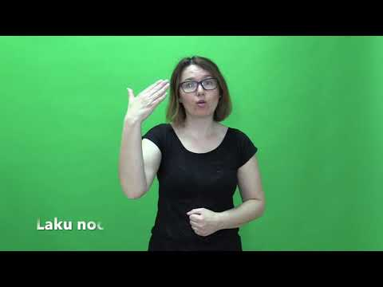

Razgovor:
- Jesmo li išta zapamtili?

PRIJEDLOZI ZA OVU PROJEKTNU FAZU

NAPOMENA VJEROUČITELJU: Vjeroučitelj može dati svim učenicima drugačije zadatke. Neke može spojiti u skupinu, neke u par, neke pojedinačno (ovisno o interesu učenika) i podijeliti im zadatke. Završene uratke vjeroučitelj sačuva za zadnji sat projekta kada će ih učenici predstaviti, a vjeroučitelj ocijeniti. Ako neće biti dovoljno vremena, može odrediti da se samo najuspješniji radovi predstave na zadnjem satu projekta. Mogu se dati dvije ocjene, za trud i zalaganje, kao i izvedba samog rada.

PRIJEDLOG 1: „Budi mi prijatelj“:
Rad u skupinama. Učenici će izraditi plakat s pravilima kako biti dobar prijatelj osobama s oštećenjem sluha i vida. Mogu koristiti i slike i tekstove i simbole (znakove). Mogu raditi na listovima likovne mape.

PRIJEDLOG 2: „Galerija osjeta“:
Rad u skupinama. Učenici će od plastelina ili gline oblikovati simbole vjere i prijateljstva (križ, srce, krug) koje se mogu prepoznati samo dodirom, bez gledanja. Učenici će pripremiti „izložbu u mraku“ za treći sat.

PRIJEDLOG 3: „Priča o inkluziji“:
Rad u skupinama. Učenici će u skupinama smisliti i ilustrirati kratku priču o prijateljstvu s osobom koja ima oštećenje sluha ili vida, uključujući savjete za komunikaciju poput znakovnog jezika ili opisnih riječi.

PRIJEDLOG 4: „Bonton tihe i jasne riječi – razredna pravila“:
Rad u skupinama. Učenici će u skupinama sastaviti „Bonton tihe i jasne riječi“ – 6 do 8 kratkih pravila za komunikaciju s osobama s oštećenjem sluha i vida (npr. „Gledam sugovornika u lice“, „Ne vičem, nego govorim polako“, „Pitam kako želi da razgovaramo“, „Ne rugam se pomagalima“).
Učenici će pravila prepisati na ukrašene listiće i zalijepiti na zajednički plakat (može i list iz likovne mape).

PRIJEDLOG 5: „S čime sve vidimo?“ – pjesma ili kratak igrokaz“:
Rad u skupinama. Učenici će osmisliti kratku pjesmicu, igrokaz ili recitaciju o tome kako se prijatelj vidi srcem, a ne samo očima.

PRIJEDLOG 6: „Upoznajmo se znakovnim govorom“:
Rad u paru. Učenici će se predstaviti jedan drugom znakovnim govorom za osobe oštećena sluha. Jedan drugom će reći npr. „Ja sam Josip.“
„Ja sam“ će znakovno izreći na način da kažiprst okrenu prema sebi i otvaranjem usana (bez glasa) kažu „Ja sam“, a svoje ime će spelovati slovo po slovo znakovnim jezikom:

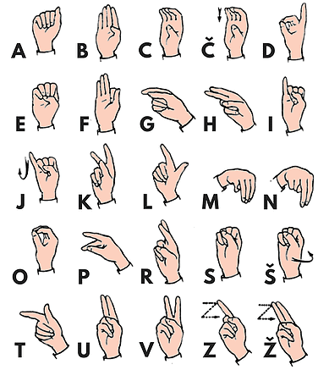

PRIJEDLOG 7: „Upoznajmo se brailleovo pismom“:
Rad u paru. Učenici će se predstaviti s par rečenica jedan drugom brailleovim pismom. Npr. Ja sam Lovro. Idem u 3. razred. Volim košarku.
Napomena: Crne točkice predstavljaju slova. Učenici će papir bušiti šestarom, pribadačom ili nečim sličnim. Najprije će olovkom s jedne strane lista napisati točkama rečenice, a onda s druge strane lista probušiti po točkama. Ispupčenje treba biti na prednjoj strani gdje je olovkom označeno.
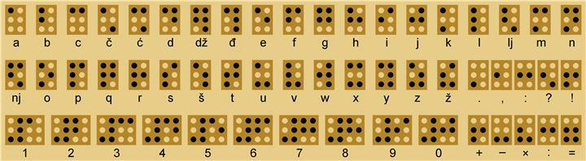

PRIJEDLOG 8: „Razgovor bez riječi“:
Rad u paru. Učenici će stvoriti vlastiti "rječnik prijateljstva":
Svaki par dobiva listić s riječima: PRIJATELJ, HVALA, MOLIM, POMOZI MI, IGRAJ SE SA MNOM, VOLIM TE, BOG, ISUS, MOLITVA
- Učenici pokušavaju osmisliti vlastite geste/znakove za te riječi
- Vježbaju komunicirati samo gestama (bez govora)

PRIJEDLOG 9: „Strip bez riječi“:
Rad u paru. Učenici će nacrtati strip od 4 sličice koji prikazuje susret dječaka koji čuje i dječaka koji je gluh. U oblačićima ne smije biti teksta, već moraju nacrtati geste (npr. mahanje rukom, osmijeh, palac gore) kojima su se dječaci sporazumjeli i postali prijatelji.

PRIJEDLOG 10: „Slikam rukama – taktilna slika“:
Rad pojedinačno ili u paru. Učenici će izraditi jednostavnu “taktilnu sliku” koristeći različite teksture (pamuk, pijesak, tkanina, žitarice) zalijepljene na karton. Cilj je stvoriti sliku koju se može “vidjeti” rukama, kako bi je mogao “vidjeti” i prijatelj s oštećenjem vida.

PRIJEDLOG 11: „Opisni crtež“:
Rad pojedinačno. Učenici će sami nacrtati sliku i zatim je opisati riječima kao da je za slijepu osobu, koristeći opisne rečenice kako bi "naslikali" scenu, naglašavajući važnost verbalne komunikacije.

PRIJEDLOG 12: „Pismo podrške“:
Rad pojedinačno. Učenici će sami napisati pismo zamišljenoj osobi s oštećenjem sluha ili vida, opisujući kako bi ih uključili u igru ili druženje i koji načini komunikacije bi koristili.

ZAVRŠNI DIO

Aktualizacija sa sintezom:
Razgovor:
- Kako možemo pokazati poštovanje i prijateljstvo osobama oštećena sluha i vida?

Zaključak:
📌 Osobe koje slabije čuju ili vide jednako su vrijedne i sposobne kao i mi. Možda drugačije komuniciraju, ali i one žele prijatelje. Na nama je da im pristupimo s ljubavlju, razumijevanjem i poštovanjem.

Domaća zadaća:
Učenici će dovršiti projektne zadatke ako nisu stigli. Na idućem satu će predstaviti svoje projektne zadatke i bit će ocijenjeni.

Molitveni završetak:

Isuse, hvala Ti za dar različitosti. Nauči nas da budemo prijatelji koji slušaju srcem i vide ljubav u svakome. Daj da budemo potpora i radost osobama koje slabije čuju ili vide. Amen.

ili:

Anđele, čuvaru mili…

ili:

Učenici će poslušati pjesmu „Anđele, čuvaru mili…“; 3:36; Autor: Marinko Grubešić; Izvor: YouTube

